文档编号：剪贴板Pro – SDS – 1.0

剪贴板Pro（单机剪贴板管理器）
软件设计规格说明书

日期：2026 年 9 月 16日

文档变更历史记录
序号 | 变更日期 | 变更人员 | 变更内容详情描述 | 版本
1 | 2026-09-13 | 张龙飞 | 按模板建立文档骨架；填写第 1 章引言（编写目的、读者对象、项目概述、文档概述、定义、参考资料）与第 2 章软件设计约束。 | V0.1
2 | 2026-09-17 | 张龙飞 | 完成第 3 章软件设计：3.1 体系结构设计、3.2 用户界面设计、3.3 用例设计、3.4 类设计、3.5 数据设计、3.6 部署设计；补充体系结构包图、五阶段管线活动图、用例顺序图、类图、数据表关系图与部署图。 | V0.9
3 | 2026-09-19 | 张龙飞 | 根据测试阶段发现的缺陷 12（位图解码 bfOffBits 偏移错误导致图片采集有损）修正 3.3 与 3.4 节的相关设计描述；补充 UC-09 备选流 A4「复制为文件」的接口设计；依据评审意见修订 2.2 节约束条目，定稿。 | V1.0

目录
1、引言 4
1.1 编写目的 4
1.2 读者对象 4
1.3 软件项目概述 4
1.4 文档概述 4
1.5 定义 4
1.6 参考资料 4
2、软件设计约束 4
2.1 软件设计目标和原则 5
2.2 软件设计的约束和限制 5
3、软件设计 5
3.1 软件体系结构设计 5
3.2 用户界面设计 5
3.3 用例设计 5
3.4 类设计 6
3.5 数据设计 6
3.6 部署设计 6

1、引言

1.1 编写目的
本文档的编写目的是：把《剪贴板Pro 单机剪贴板管理器 需求分析报告》中已经确认的需求，转化为可以指导编码实现的软件设计方案，作为后续编码、测试与验收工作的技术依据。
具体而言，本文档要回答以下四个问题：
（1）软件由哪些模块构成，模块之间的依赖关系与数据流向如何，为什么这样划分；
（2）需求分析报告中确认的核心用例（尤其是「复制 → 入库 → 粘贴」这一条主链路）在设计上如何落地，关键的业务规则通过什么机制保证；
（3）软件的永久数据如何组织，数据结构如何支撑检索、重复合并与容量裁剪这些跨记录的操作；
（4）软件以何种形态部署到目标环境，部署形态如何满足「关闭控制台后仍能后台运行」等非功能性约束。
本文档覆盖第一轮迭代已实现的功能范围。对于需求中已确认但本轮尚未实现的部分（如敏感内容加密落盘），在 2.2 节与相应设计小节中明确标注，避免设计与实现不一致。

1.2 读者对象
本文档的主要读者对象包括：
（1）本项目开发人员：依据本文档进行编码实现与自测，本文档是模块划分与接口约定的唯一依据；
（2）本项目测试人员：依据本文档设计测试用例。特别是 3.3 节的用例设计模型，直接决定了集成测试与系统测试需要覆盖的场景与分支；
（3）任课教师与课程评审人员：用于检查设计的完整性、合理性，以及设计对需求的覆盖程度；
（4）后续维护人员：用于理解既有设计，在后续迭代中进行功能扩充或缺陷修复。
阅读本文档的读者应具备基本的面向对象分析与设计知识，并了解 Windows 平台软件开发的一般概念（进程、窗口、消息、剪贴板等）。第 1.5 节对文档中出现的专门术语作了统一解释。

1.3 软件项目概述
（1）项目名称、简称和代号
项目名称：剪贴板Pro（单机剪贴板管理器）；项目简称：剪贴板Pro；项目代号：clipboardpro。代号用于单实例互斥体名（Global\clipboardpro.single_instance）、数据目录名与日志标识。
（2）用户单位
用户单位:南京理工大学紫金学院计算机与人工智能学院
（3）开发单位
开发单位:南京理工大学紫金学院计算机与人工智能学院23级软工一班开发十三组
（4）软件项目的大致需求描述
本软件是一款运行于 Windows 桌面环境的单机剪贴板增强工具。程序在后台常驻，持续监听系统剪贴板的变化，把用户复制过的文本、富文本、代码片段、网址、图片与文件路径自动记录下来，形成一个可检索、可组织、可复用的历史库；用户通过全局快捷键唤出面板，检索或浏览历史记录并双击粘贴，内容即被写回系统剪贴板并自动粘贴到用户原先所在的应用程序中。
功能需求按 F1～F9 划分为九个功能域：F1 内容采集、F2 内容处理、F3 容量管理、F4 内容类型判定、F5 检索、F6 重复内容合并、F7 记录组织、F8 外观与窗口、F9 隐私保护。
性能要求（由需求分析报告中的非功能要求细化而来，作为设计指标）：单次采集从剪贴板发生变化到成功入库不超过 100ms；面板从唤出到可交互不超过 200ms；历史库在 500 条记录规模下的检索响应不超过 150ms；程序常驻内存占用不超过 120MB。
约束需求（硬性）：本软件为纯单机软件，全部功能不得依赖任何网络连接，代码中不得出现 socket、requests、urllib、http 等网络调用。这是本项目唯一一条不可协商的约束。

1.4 文档概述
本文档共分三章，组织结构如下。
第 1 章「引言」。说明本文档的编写目的、读者对象、软件项目概述、文档组织结构，并对文档中使用的专门术语统一给出定义，最后列出参考资料。
第 2 章「软件设计约束」。说明本次设计要达到的目标与应遵循的一般性设计原则（2.1 节），以及运行环境、开发语言、标准规范、开发工具、容量与性能、灵活性与配置等方面的约束和限制（2.2 节）。
第 3 章「软件设计」。是本文档的主体，分为六节：3.1 节软件体系结构设计给出分层结构与体系结构包图；3.2 节用户界面设计给出界面构成、布局、跳转关系与交互约定；3.3 节用例设计给出核心用例的实现模型（以顺序图与事件流说明为主）；3.4 节类设计给出关键类的职责、属性与方法；3.5 节数据设计给出数据库表结构、索引与表间关系；3.6 节部署设计给出目标环境下的部署形态。

1.5 定义
下表列出本文档所涉及的专门术语、容易引起歧义的概念与关键词缩写。
术语 / 缩写 | 含义说明
剪贴板记录（Clipboard Entry） | 历史库中的一条记录，对应数据库表 clipboard_history 的一行，具有唯一 id 与内容类型。
采集（Capture） | 从系统剪贴板读取当前内容并经过处理管线写入历史库的完整过程。
五阶段处理管线（Pipeline） | 本项目处理一次采集的核心机制，依次为识别、变换、校验、持久化、分发五个阶段。对应参考项目 TieZ 的 services/clipboard/pipeline.rs。
采集上下文（PipelineContext） | 贯穿五个阶段的数据载体。各阶段读写同一个上下文对象，任一阶段都可以置 should_stop 标志以终止后续处理阶段。
内容指纹（Content Fingerprint） | 由内容计算出的整数摘要，用于判断两条记录是否相同。文本类使用内容规范化后的 BLAKE2b-64 摘要；图片类使用灰度化并缩放至 32×32 后的像素摘要。
回声抑制（Echo Suppression） | 识别并丢弃「本程序自己写回剪贴板」所引发的采集，避免历史库被自身污染。
粘贴标记（Echo Marker） | 回声抑制所使用的凭据。在写剪贴板之前登记，包含指纹、类型、原始文本与登记时刻；命中一次即被消费。
重复内容合并（Deduplication） | 当采集到的内容与已有记录相同时，不新增记录，而是刷新该记录的时间戳并使 use_count 加一。
容量裁剪（Capacity Trimming） | 当记录总数超过配置上限时，按时间由旧到新删除记录，直至满足上限。置顶记录与带标签的记录不参与裁剪。
敏感信息脱敏（Masking） | 识别手机号、身份证号、邮箱、银行卡号等敏感信息，在其预览文本中以掩码形式显示，避免共享屏幕时泄露。
CF_DIB / CF_DIBV5 | Windows 剪贴板位图格式。CF_DIB 使用 BITMAPINFOHEADER（40 字节），CF_DIBV5 使用 BITMAPV5HEADER（124 字节），后者额外包含颜色空间与 alpha 掩码信息。
DIB | 设备无关位图（Device-Independent Bitmap）。它是「去掉 14 字节 BMP 文件头」的位图数据，剪贴板中传递的位图即为该形式。
CF_HDROP | Windows 剪贴板文件列表格式。资源管理器只接受该格式的粘贴内容，因此若要「把图片粘贴进文件夹」，必须把文件路径以该格式放入剪贴板。
CF_HTML | Windows 剪贴板富文本格式（注册名 HTML Format）。其头部为键值对文本行，StartHTML / StartFragment / EndFragment 均为字节偏移。
消息窗口（Message-Only Window） | 一种只用于接收消息、不可见的窗口（窗口句柄为 HWND_MESSAGE）。本项目用它承载剪贴板变化通知、全局快捷键与托盘图标回调。
令牌主题（Design Token） | 把界面配色抽象为一组语义化命名（如 surface、accent、badge_image），界面代码只引用令牌而不写死颜色值，从而实现多主题切换。
单实例守卫（Single Instance Guard） | 通过命名互斥体保证同一时刻只有一个程序实例在运行；重复启动时改为唤醒已有实例的面板。
命令接口（Command） | 界面调用内核能力的唯一途径，统一返回 {ok, data, error, timestamp} 四字段结构。
事件协议（Event） | 内核向界面单向推送变化的机制，事件由界面的事件循环周期性消费。
附件（Attachment） | 图片内容在磁盘上的存储文件。数据库只保存附件路径（存于 content 字段），不内联二进制数据。

1.6 参考资料
[1] 本项目组. 剪贴板Pro 单机剪贴板管理器 需求分析报告（文档模板 1）. 2026 年 9 月.
[2] 本项目组. 剪贴板Pro 设计说明（项目内文档：文档/设计说明.md）. 2026 年 9 月.
[3] 本项目组. 剪贴板Pro 运行说明（项目内文档：文档/运行说明.md）. 2026 年 9 月.
[4] 本项目组. 剪贴板Pro 测试报告（项目内文档：文档/测试报告.md）. 2026 年 9 月.
[5] TieZ Clipboard 开源项目. 基于 Tauri + Rust 的剪贴板管理器. 本项目参考其分层结构与五阶段处理管线设计. https://github.com/tiezhq/tiez-clipboard
[6] Microsoft Corporation. Clipboard Formats / AddClipboardFormatListener / RegisterHotKey / Shell_NotifyIcon / BITMAPV5HEADER. Microsoft Learn（Windows API 文档）.
[7] Python Software Foundation. Python 3.12 Documentation. https://docs.python.org/3.12/
[8] Python Software Foundation. tkinter — Python interface to Tcl/Tk. https://docs.python.org/3.12/library/tkinter.html
[9] Jeffrey A. Clark 等. Pillow (PIL Fork) Documentation. https://pillow.readthedocs.io/
[10] Mark Hammond 等. pywin32 Documentation. https://mhammond.github.io/pywin32/
[11] SQLite Consortium. SQLite Documentation — Write-Ahead Logging. https://www.sqlite.org/wal.html
[12] 中华人民共和国国家标准. GB/T 8567—2006 计算机软件文档编制规范. 中国标准出版社, 2006.

2、软件设计约束

2.1 软件设计目标和原则
2.1.1 软件设计目标
（1）完整实现已确认的需求。第一轮迭代优先保证「复制 → 入库 → 粘贴」这一条主链路的正确性与稳定性，在此基础上完成检索、重复合并、记录组织、外观主题与隐私脱敏等支撑功能。主链路上的任何缺陷优先级都高于新增功能。
（2）具有良好的可扩充性。新增一种内容类型（例如后续迭代可能加入的「颜色值」「坐标」）应当只需增加一条类型判定规则与一个处理分支，不需要改动界面层与仓储层的代码。
（3）界面可替换。内核层不得依赖任何具体的界面框架，以便在后续迭代中替换界面技术栈而不影响业务逻辑。
（4）稳定且可诊断。作为后台常驻程序，必须能在关闭启动它的控制台窗口后继续运行；出现异常时必须向用户给出可读的提示，同时向日志写入足以定位问题的信息，不得静默失败。
（5）全程离线。不引入任何网络能力，不采集、不上传任何用户数据。
（6）对用户数据安全。删除、清空、容量裁剪都必须是可预期的行为；置顶记录与带标签记录不参与自动裁剪；数据库使用事务保证一致性。
2.1.2 软件设计原则
（1）分层与单向依赖。系统划分为界面层、内核门面层、服务层、基础设施层与领域模型层；只允许上层调用下层，下层不得反向依赖上层。跨层访问必须经过内核门面。
（2）门面收敛。界面与外部只能通过 Kernel 提供的命令访问系统能力；命令统一返回 {ok, data, error, timestamp} 结构，异常在门面处统一被转换为错误码，避免异常穿透到界面层导致界面崩溃。
（3）事件驱动的单向数据流。内核向界面单向推送事件，界面按固定周期消费事件并刷新视图；界面不主动轮询数据库，也不直接读取管线状态。
（4）单一职责。业务规则集中在服务层；与操作系统相关的代码集中在基础设施层；领域模型只承载数据，不含业务行为。
（5）显式优于隐式。全部配置项集中登记其键名、类型、默认值与合法取值，缺失项在启动时自动补齐；任何降级路径都必须留下日志，不允许出现「看起来正常但实际被跳过」的分支。
（6）先判定、后处理。涉及用户可见结果的判断（如回声抑制）必须放在会修改数据的操作（如重复合并）之前，否则会产生难以察觉的副作用。

2.2 软件设计的约束和限制
（1）运行环境要求
硬件平台：x86-64 架构个人计算机；建议内存 4GB 以上，可用磁盘空间 200MB 以上。
操作系统：Windows 10（1607 及以上）或 Windows 11。设计依赖 AddClipboardFormatListener 接口（自 Windows Vista 起提供）与 Shell_NotifyIcon 托盘接口；实际开发与验证环境为 Windows 11。
运行权限：普通用户权限即可运行，不需要管理员权限；程序不写注册表，全部数据存放于程序目录下的数据目录中。
运行时环境：Python 3.12（实测 3.12.5），要求本机 Python 自带 tkinter；第三方依赖为 Pillow 与 pywin32。
（2）开发语言
开发语言为 Python 3.12。选择理由：Python 标准库自带 tkinter 与 sqlite3，无需额外安装即可获得界面与数据库能力；与 Windows API 的互操作可通过标准库 ctypes 以及 pywin32 完成；在有限的项目工时内，Python 更利于把精力集中在主链路的正确性上。
（3）标准规范
文档编制遵循 GB/T 8567—2006《计算机软件文档编制规范》。
代码风格遵循 PEP 8；模块、类、函数的命名与注释使用中文说明，标识符使用英文。
数据库表结构的任何变更都必须通过基础设施层的结构迁移机制完成，并递增结构版本号，不得手工修改已发布的建表脚本。
（4）开发工具
代码编辑：Visual Studio Code。运行与调试：Python 3.12 解释器。数据库查看：SQLite 命令行工具。版本控制：Git。设计图绘制：draw.io。测试：项目自带的 Python 自动化测试脚本。
（5）容量和性能要求
默认历史记录容量上限为 500 条，用户可在设置中调整，允许范围为 10～100000 条，并支持关闭上限。
图片内容一律以附件文件形式外置存放在 attachments 目录，数据库仅保存路径，避免数据库体积膨胀。
依据需求分析报告中的性能要求，设计阶段确定以下性能设计指标：
① 单次采集：从剪贴板发生变化到记录成功入库，耗时不超过 100ms；
② 界面响应：从按下全局快捷键到面板可交互，耗时不超过 200ms；
③ 检索响应：历史库在 500 条记录规模下，检索结果返回不超过 150ms；
④ 资源占用：程序常驻内存不超过 120MB。
为达成上述指标，设计上采取三项措施：采集由系统事件驱动而非轮询，空闲时不占用 CPU；读取剪贴板与入库在工作线程完成，不阻塞界面与消息循环；检索基于内存索引，避免每次检索都执行全表扫描。
（6）灵活性和配置要求
全部可配置项集中登记，共 21 项，覆盖持久化、容量、去重、采集范围、清理规则、隐私、主题、列表密度、快捷键、窗口行为等方面。
配置项支持在设置面板中运行时修改并立即生效；不合法的取值必须被拒绝并给出明确提示，不得静默忽略。
（7）硬性约束与限制
本软件为纯单机软件，不得实现在线内容相关的任何功能，不得发起任何网络请求。这是本项目唯一一条不可协商的约束，在设计上体现为：全部依赖均为本地库，代码中不存在 socket / requests / urllib / http 调用，也不存在任何远程数据源。
受此约束限制，以下能力明确不在本轮设计范围内：跨设备剪贴板同步、云端历史备份、在线图片识别、自动更新检查。

3、软件设计

3.1 软件体系结构设计
3.1.1 总体结构
软件采用五层分层体系结构，自上而下依次为：界面层、内核门面层、服务层、基础设施层与领域模型层。体系结构包图如图 3-1 所示。
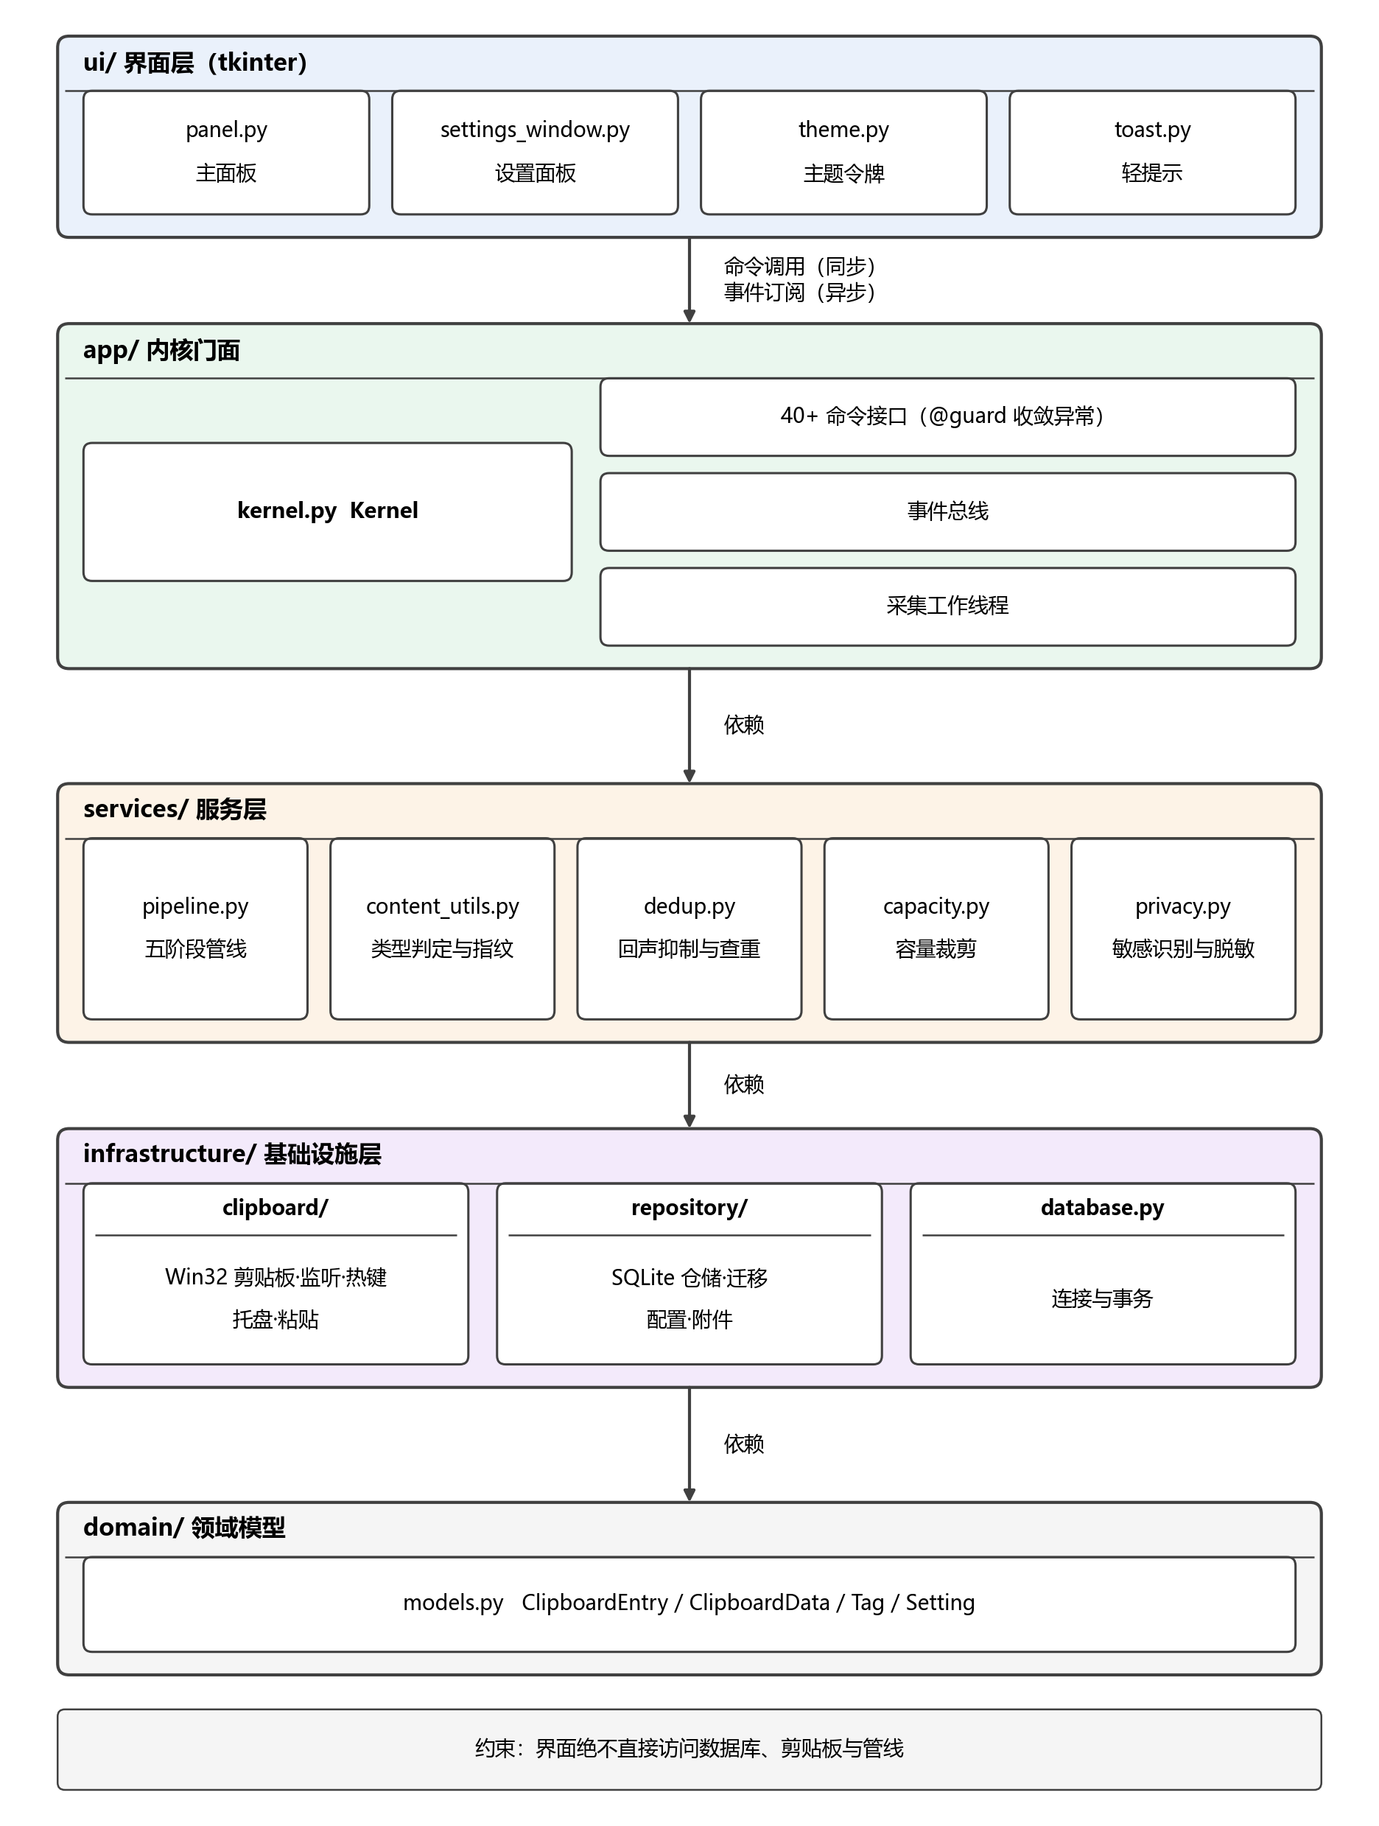
图 3-1 软件体系结构包图
3.1.2 各层职责
界面层（app/ui/）。基于 tkinter 实现，包含主面板 panel.py、设置面板与快捷键录制 settings_window.py、主题令牌表 theme.py、轻提示 toast.py。该层只做两件事：调用 Kernel 的命令；消费 Kernel 推送的事件并刷新视图。界面层不导入 sqlite3、不直接调用任何 Windows API。
内核门面层（app/kernel.py）。对内装配各服务与基础设施组件，对外提供 40 余个命令接口。所有命令统一经 @guard 装饰器包装，把内部异常收敛为 {ok:false, error:{code, message}} 结构。该层同时持有事件总线与采集工作线程，是界面与业务之间唯一的通道。
服务层（app/services/）。承载与平台无关的业务规则，包含五阶段处理管线 pipeline.py、内容类型判定与指纹计算 content_utils.py、回声抑制与重复判定 dedup.py、容量检查与裁剪 capacity.py、敏感信息识别与脱敏 privacy.py。该层不导入 tkinter，也不直接调用 Windows API。
基础设施层（app/infrastructure/）。承载与平台相关的实现细节。clipboard/ 子包封装 Win32 剪贴板的读写、监听、全局快捷键、托盘图标与粘贴模拟；repository/ 子包封装 SQLite 仓储、结构迁移、配置读写与附件管理；database.py 负责连接、WAL 模式与事务。
领域模型层（app/domain/models.py）。定义 ClipboardEntry、ClipboardData、Tag、Setting 等实体与值对象，只承载数据与序列化方法，不含业务行为。
3.1.3 三条硬性架构约束
（1）界面绝不直接访问数据库、剪贴板与处理管线。所有访问必须经过 Kernel 的命令接口，所有变化必须通过事件订阅回来。这条约束的价值在下一条中立刻体现。
（2）界面可替换。内核层完全不导入 tkinter。若后续把界面替换为 PySide6，改动只发生在 app/ui/ 目录内，其余代码不需要修改。
（3）全离线。代码中不存在任何网络调用，用户确认的唯一硬性标准即为此条。
3.1.4 关键设计决策：五阶段管线与分发阶段的独立性
一次采集从原始数据到入库被拆分为五个阶段，每个阶段读写同一个采集上下文 PipelineContext，任一阶段都可以通过置位 should_stop 终止后续处理阶段。五个阶段及其职责如图 3-2 所示。
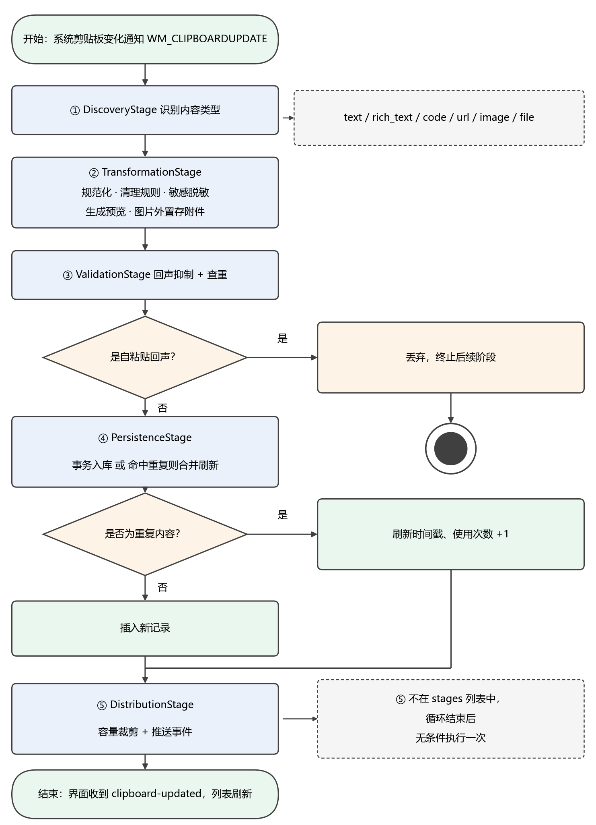
图 3-2 五阶段处理管线活动图
需要特别说明的是第五阶段（分发）与其余四个阶段的执行方式不同：识别、变换、校验、持久化四个阶段组成 stages 列表，按顺序在循环中执行；分发阶段则作为独立参数传入，在循环结束后无条件执行一次。
这样设计的原因是：should_stop 的语义是「跳过后续的处理阶段」，而第四阶段在成功入库后会置位该标志。如果分发阶段也在 stages 列表内，循环开头的判断会将它直接跳过，导致内容已经存入库、界面却永远收不到刷新事件，同时容量裁剪也永远不会触发。
该问题在开发过程中被端到端测试实际捕获：容量测试连续写入 14 条记录、把上限设为 10，数据库中却实实在在保留了 14 条。修正后立刻降为 10 条。这条设计决策因此被固化在管线构造函数中，避免后续维护时被改回去。

3.2 用户界面设计
3.2.1 界面构成
本软件的用户界面由四个部分组成：主面板、设置面板、托盘菜单与轻提示。
主面板是唯一常驻的窗口，承担历史记录的浏览、检索、筛选与粘贴操作。设置面板用于调整配置项并提供快捷键录制。托盘菜单提供在面板不可见时也能触达的少量高频操作。轻提示用于在操作完成后给出短暂的反馈，不打断用户操作。
3.2.2 主面板布局
主面板自上而下划分为四个区域：搜索栏、类型筛选栏、记录列表区、状态栏。
搜索栏接受关键词输入，支持对内容与来源应用名进行模糊匹配。类型筛选栏提供「全部 / 文本 / 富文本 / 代码 / 网址 / 图片 / 文件」七个筛选项，当前选中项高亮显示。记录列表区按时间倒序展示记录卡片，置顶记录始终排列在最前。状态栏左侧显示记录总数与容量使用情况，右侧显示当前实际生效的全局快捷键。
每条记录卡片的组成：内容类型徽标（不同内容类型使用不同底色的圆角徽标）、内容预览（文本类显示前若干行文本，图片类显示缩略图）、来源应用名、相对时间（如「3 分钟前」）、以及置顶标记与标签标记。列表采用分批渲染，每批 60 张卡片，避免记录数量较大时一次性创建过多控件导致的界面卡顿。
3.2.3 界面跳转关系
界面之间的跳转关系如下：
全局快捷键 或 托盘菜单「显示主面板」→ 主面板显示（再次触发则收起）；
主面板 →「☰ 操作」或 Ctrl+, → 设置面板；
主面板 → 右键菜单「编辑内容」或 Ctrl+E → 内容编辑对话框（仅文本类记录可用）；
主面板 → 右键菜单「添加标签」→ 标签输入对话框；
主面板 → Delete 键或右键菜单「删除」→ 删除确认对话框；
主面板 → 右键菜单「清空历史」→ 清空确认对话框；
设置面板 → 保存或取消 → 返回主面板。
需要强调的是：主面板的关闭按钮不触发退出程序，而是收起面板，具体设计见 3.2.5 节。
3.2.4 交互约定
主面板的交互方式约定如下表。设计上同时提供鼠标与键盘两条路径，以满足不同使用习惯。
操作 | 触发方式 | 行为
粘贴记录 | 双击卡片 / 选中后按 Enter | 把该条内容写回系统剪贴板，收起面板，交还焦点并模拟 Ctrl+V
粘贴前 N 条 | Ctrl+1 ～ Ctrl+9 | 直接粘贴当前列表的第 1～9 条
选中记录 | 单击卡片 / ↑ ↓ 方向键 | 高亮该条记录，状态栏显示其详情
打开菜单 | 右键卡片 / 点击「☰ 操作」 | 打开该记录的完整上下文菜单
仅复制 | 右键菜单「仅复制到剪贴板」 | 只写剪贴板，不模拟按键，由用户自行 Ctrl+V
复制为文件 | 右键菜单（仅图片记录） | 把附件文件路径以 CF_HDROP 格式放入剪贴板，可在资源管理器中粘贴为文件
置顶 | Ctrl+P / 右键菜单 | 切换该记录的置顶状态，置顶记录不参与容量裁剪
添加标签 | 右键菜单「添加标签」 | 为记录添加标签，带标签的记录不参与容量裁剪
编辑内容 | Ctrl+E / 右键菜单 | 编辑文本类记录的内容并重新计算内容指纹
删除记录 | Delete / 右键菜单 | 确认后删除该记录及其图片附件
搜索 | Ctrl+F / 直接输入 | 过滤记录列表
收起面板 | Ctrl+W / Esc / 关闭按钮 | 隐藏面板，程序继续在托盘运行
最小化 | Ctrl+M / 最小化按钮 | 最小化面板，快捷键仍可唤出
刷新列表 | F5 | 重新从内核拉取记录列表
3.2.5 关闭按钮的语义设计
主面板标题栏的关闭按钮被重新定义为「收起面板」，而不是退出程序。
理由：剪贴板管理器必须常驻才能完成记录，如果误点一次关闭就导致整个程序退出，用户体验会很差，而且用户很难意识到程序已经不在监听。程序设计上，真正的退出入口只保留在托盘菜单的「退出」项。
为满足用户对窗口行为的预期，主面板采用标准窗口（带标题栏与边框）而非无边框浮层，因此拖动、缩放、最小化均使用系统原生行为。
3.2.6 主题与外观设计
界面配色不使用硬编码颜色值，而是抽象为一组语义令牌，包含 surface（面板底色）、surface_hover、surface_sel（选中态）、border、text、text_dim、accent（强调色）、以及各内容类型的徽标底色 badge_text / badge_rich / badge_code / badge_url / badge_image / badge_file 等。
主题表提供六套配色方案，每套均包含浅色与深色两种模式，共十二种外观组合。界面代码只引用令牌名，因此切换主题时只需替换令牌表并重新渲染，不涉及任何界面逻辑改动。
3.2.7 窗口尺寸记忆的设计决策
主面板只记忆窗口的大小，不记忆窗口的位置。
理由是：面板每次唤出时的位置取决于「跟随鼠标」配置，且多显示器环境下记忆的位置很可能落在已断开的显示器上，导致面板出现在屏幕之外而用户无法操作。只记住大小既保留了用户对信息密度的偏好，又避免了面板丢失的风险。窗口状态变化时的尺寸记录会跳过非 normal 状态，防止把最小化或最大化时的尺寸误记为正常尺寸。

3.3 用例设计
本节的用例设计以需求分析报告中确认的用例编号为准，共 UC-01～UC-20 二十个用例。受篇幅限制，本节给出四个最具代表性的用例实现模型：UC-01 监听剪贴板变化并采集内容、UC-09 粘贴选中的记录、UC-06 重复内容合并刷新、UC-05 超限自动裁剪历史。其余用例的实现要点在 3.3.5 节以列表形式给出。
3.3.1 UC-01 监听剪贴板变化并采集内容
参与对象：系统剪贴板、监听线程、采集工作线程、处理管线、仓储。
前置条件：程序已启动，剪贴板监听处于开启状态。
主事件流：
① 用户在任意应用程序中执行复制操作，系统剪贴板内容发生变化；
② 系统向本程序注册的剪贴板监听窗口投递 WM_CLIPBOARDUPDATE 消息；
③ 消息线程收到通知后，仅向事件队列投递一条「剪贴板已变化」信号，随即返回消息循环；
④ 采集工作线程从事件队列取出该信号，独占打开剪贴板并按优先级读取内容；
⑤ 读取结果封装为 ClipboardData 值对象（含 kind、文本、HTML、图片字节、文件路径列表与实际存在的格式号列表）；
⑥ 构造 PipelineContext 并送入五阶段处理管线；
⑦ 管线完成入库或合并后，向界面推送 clipboard-updated 事件。
关键设计点：
（1）采用事件驱动而非轮询。注册剪贴板格式监听后由系统主动通知，程序不需要周期性读取剪贴板，既降低了空转开销，也避免了轮询间隔内连续多次复制造成的内容丢失。
（2）消息线程只投递、不处理。在消息线程内直接读取剪贴板并入库会阻塞消息循环，导致快捷键与托盘响应变慢。因此消息线程收到通知后立即返回，实际的读取与入库在独立的工作线程完成。这同时满足 Win32 的一条硬性要求：剪贴板的打开与关闭必须配对，且在持有剪贴板期间不得执行耗时操作。
（3）读取优先级固定。文件列表 CF_HDROP 优先于位图，位图优先于 HTML 富文本，HTML 富文本优先于纯文本。一次复制只产生一条记录，因此设计上取「最合适的那个格式」而非「把所有能读的都读出来」。当剪贴板中同时存在 CF_HDROP 与一份文字路径时按文件处理，这与用户的直觉一致。
3.3.2 UC-09 粘贴选中的记录
参与对象：用户、主面板、Kernel、DedupService、剪贴板读写模块、目标应用程序。
本用例除完成粘贴动作外，还负责记录本次使用行为（使用次数加一），并处理由自身粘贴引发的剪贴板回声。
前置条件：用户在唤出面板之前处于某个可接受粘贴的应用程序中，且面板已记录该窗口的句柄。
主事件流：
① 用户在主面板中双击某条记录；
② 面板调用 Kernel.paste_entry(记录 id)；
③ Kernel 写粘贴标记（指纹、类型、原始文本、登记时刻）；
④ Kernel 按内容类型把记录内容写回系统剪贴板；
⑤ 面板收起，焦点回到用户原先所在的应用程序；
⑥ Kernel 调用焦点交还例程，把目标窗口置为前台窗口；
⑦ 等待焦点稳定后，模拟发送 Ctrl+V 组合键；
⑧ 目标应用程序接收到粘贴内容，同时系统向本程序投递剪贴板变化通知；
⑨ 采集管线在校验阶段判定该次变化为自粘贴回声，将其丢弃；
⑩ Kernel 使该记录的使用次数加一，并向界面推送 clipboard-updated 事件；
⑪ 面板刷新列表，本次粘贴结束。
用例的顺序图如图 3-3 所示。
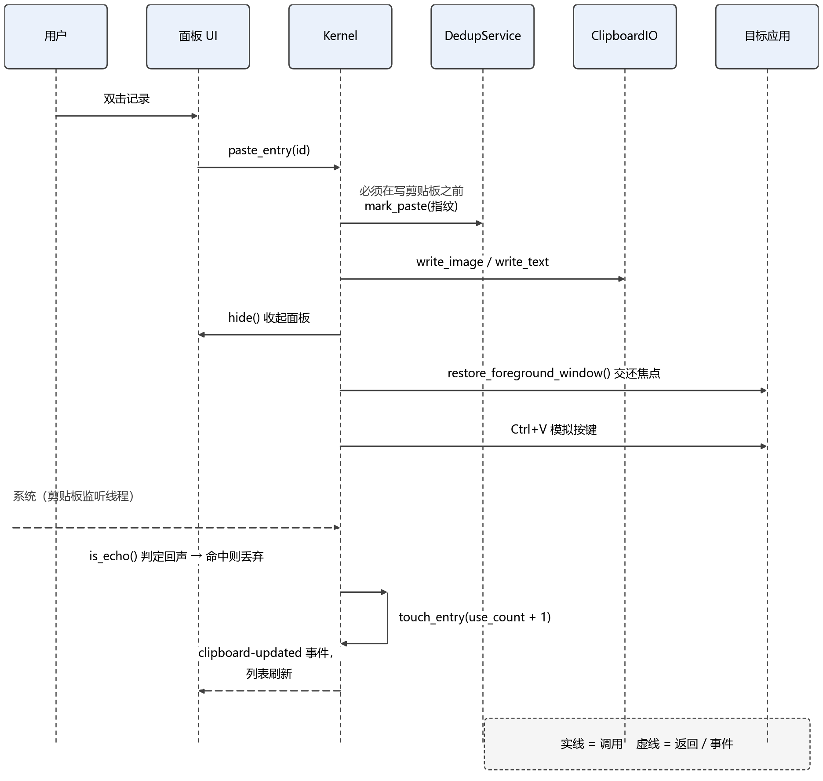
图 3-3 用例 UC-09「粘贴选中的记录」顺序图
关键设计点：
（1）业务规则 R1：第 ③ 步必须早于第 ④ 步。粘贴标记必须在写剪贴板之前登记，否则第 ⑧ 步产生的剪贴板变化会先被采集，标记来不及生效，历史库中就会出现一条自己粘贴产生的重复记录。
（2）业务规则 R4：目标窗口句柄必须在面板获得焦点之前记录。窗口句柄在面板唤出时捕获，晚一步记下来的就会是面板自己，粘贴结果会打回本程序。这是本用例最容易出现的缺陷。
（3）回声抑制必须早于重复合并。自己粘贴出来的内容往往正好与库中某条记录相同，如果先执行重复判定，就会被当成一次正常的重复合并，从而把使用次数刷高，掩盖真实的使用统计。
备选流 A3（仅复制到剪贴板）：用户选择右键菜单中的「仅复制到剪贴板」，此时跳过第 ⑤～⑦ 步，不模拟按键，由用户自行在目标应用中按下 Ctrl+V。
备选流 A4（复制为文件）：针对图片记录，用户选择右键菜单中的「复制为文件（可粘贴到文件夹）」。此时第 ④ 步改写为把附件文件的路径以 CF_HDROP 格式放入剪贴板，并跳过第 ⑤～⑦ 步。该备选流的设计原因见 3.4.3 节。
异常流 E1（按键未能送达）：模拟按键的返回值只能说明按键已发出，无法确认目标应用是否接收。此时界面固定提示「已复制到剪贴板，请手动按 Ctrl+V 粘贴」，保证用户始终有一条可用的退路。
3.3.3 UC-06 重复内容合并
参与对象：处理管线、DedupService、仓储。
主事件流：
① 变换阶段完成后，上下文中的内容与内容指纹已确定；
② 校验阶段先做回声抑制判定（详见 UC-09）；
③ 若非回声，则按内容类型与内容指纹在库中查找相同记录；
④ 若找到相同记录，则不新增行，刷新该记录的时间戳、更新来源应用、使使用次数加一，并把它移动到会话列表最前；
⑤ 若未找到，则标记为新内容，交给持久化阶段插入新记录。
关键设计点：文本类在指纹比对外还增加一次规范化比对，用于覆盖「同一段文字因复制来源不同而携带不同换行符」的情况。图片类的指纹本身基于缩放后的像素，不需要二次比对。
当用户在设置中关闭「重复内容合并」时，步骤 ③～④ 被跳过，每次采集都插入新记录。
3.3.4 UC-05 容量裁剪
参与对象：处理管线、CapacityService、仓储。
触发条件：持久化阶段成功插入新记录之后，由分发阶段执行。
主事件流：
① 分发阶段查询当前记录总数与配置的容量上限；
② 若总数未超过上限，则跳过裁剪，直接推送 clipboard-updated 事件；
③ 若总数超过上限，则计算需要删除的条数；
④ 按时间戳升序、id 升序排序，挑出最早且未置顶、无标签的记录；
⑤ 删除这些记录，并一并删除其对应的图片附件文件；
⑥ 向界面推送 clipboard-removed 事件（携带被删除的 id 列表与原因），随后推送 clipboard-updated 事件。
关键设计点：置顶记录与带标签记录不参与裁剪，这是需求中明确规定的用户保护机制。若可裁剪的记录不足以满足容量要求，则保留现状而不删除受保护记录，此时实际记录数可能略高于上限。
裁剪逻辑位于分发阶段而非持久化阶段，原因见 3.1.4 节。
3.3.5 其余用例的实现要点
用例 | 实现要点
UC-02 识别并归类内容格式 | 在识别阶段调用类型判定函数，按「网址 → 代码 → 文本」的优先级进行启发式判定，最终归类为文本、富文本、代码、网址、图片、文件六类之一；对自然语言句子设有否决规则，避免把含标点的普通句子误判为代码。
UC-03 持久化保存记录 | 在持久化阶段以单个事务完成插入；图片记录先落附件文件、再把路径写入数据库；关闭持久化配置时只写入会话内存列表，程序退出即丢弃。
UC-04 配置存储容量上限 | 容量上限作为配置项登记，设置面板提供输入与范围校验，允许范围 10～100000，并支持关闭上限。
UC-07 浏览与分类筛选历史 | 列表默认按「置顶优先、时间倒序」排列；类型筛选栏提供「全部」与六种单类型切换；列表分批渲染，每批 60 张卡片。
UC-08 检索剪贴板历史 | 检索基于仓储的内存索引做模糊匹配，同时匹配记录正文与来源应用名；输入过程即时检索并做防抖处理。
UC-10 置顶与取消置顶记录 | 修改 is_pinned 标志并维护 pinned_order；置顶记录在列表中始终排在最前，且不参与容量裁剪。
UC-11 管理标签 | 标签定义存于 saved_tags 表，记录与标签的关联存于 entry_tags 表，删除记录时通过外键级联删除关联。
UC-12 编辑记录内容 | 仅文本类记录可编辑；编辑保存后重新计算内容指纹，并重新执行一次重复判定。
UC-13 删除与清空历史 | 删除单条记录需二次确认；清空历史保留置顶与带标签记录；两者均同步删除图片附件文件。
UC-14 暂停与恢复监听 | 暂停只影响采集，不影响浏览、检索与粘贴；恢复后不回补暂停期间复制的内容。
UC-15 切换外观主题 | 替换主题令牌表并重新渲染界面，配置写入后立即生效并持久化。
UC-16 设置全局快捷键与窗口行为 | 快捷键通过录制方式采集用户按键并做合法性校验；注册失败时按候选列表降级，并把实际生效的键写回配置。
UC-17 识别并脱敏敏感信息 | 在变换阶段识别手机号、身份证号、邮箱、银行卡号等，在其预览文本中打掩码；原文不受影响，点开记录仍可看到完整内容。
UC-18 应用配置持久化 | 全部配置项集中登记；启动时比对登记表与实际配置，缺失项自动补齐并写回。
UC-19 注册全局快捷键与托盘 | 在消息线程注册全局快捷键与托盘图标；快捷键注册失败时按候选列表依次降级；托盘左键单击唤出面板，右键弹出菜单。
UC-20 启动初始化与历史恢复 | 启动时依次完成：单实例守卫、建库建表与结构迁移、补齐缺失配置项、注册快捷键与托盘、启动剪贴板监听、从数据库恢复历史并渲染首屏。

3.4 类设计
3.4.1 核心类图
系统的核心类及其关系如图 3-4 所示。Kernel 作为门面持有处理管线、各服务与仓储；处理管线组合五个阶段，各阶段依赖采集上下文；仓储组合数据库连接与附件管理；剪贴板监听器独立运行于消息线程。
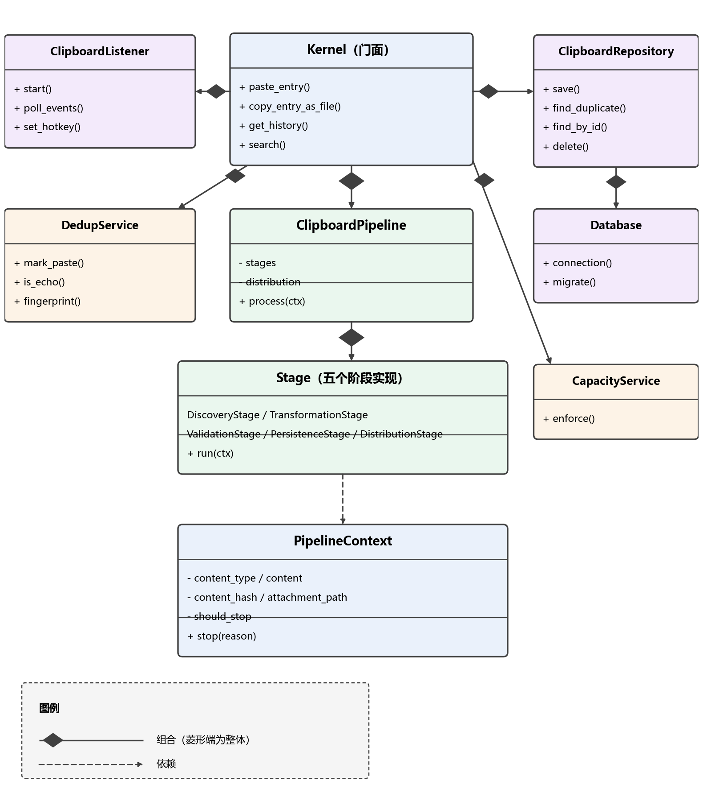
图 3-4 核心类图
3.4.2 关键类职责说明
主要类的职责、所属层次与关键方法如下表。
类 / 模块 | 所属层 | 主要职责 | 关键方法或属性
Kernel | 内核门面 | 装配各服务与基础设施组件；对外提供命令接口与事件总线；持有采集工作线程。 | paste_entry() / copy_entry() / copy_entry_as_file() / get_history() / search() / poll_events()
ClipboardPipeline | 服务 | 按顺序执行四个处理阶段，并在结束后无条件执行分发阶段。 | stages / distribution / process(ctx)
PipelineContext | 服务 | 贯穿五个阶段的数据载体，携带内容、类型、指纹、附件路径与终止标志。 | content_type / content_hash / should_stop / stop(reason)
DiscoveryStage | 服务 | 识别内容类型，确定记录的 content_type。 | run(ctx)
TransformationStage | 服务 | 规范化、清理规则、敏感脱敏、生成预览、图片解码与外置存附件。 | run(ctx)
ValidationStage | 服务 | 先做回声抑制判定，再做内容指纹查重。 | run(ctx)
PersistenceStage | 服务 | 以事务插入新记录，或对命中重复的记录执行合并刷新；持久化关闭时只写会话列表。 | run(ctx)
DistributionStage | 服务 | 执行容量裁剪，并向界面推送更新与删除事件。 | run(ctx)
DedupService | 服务 | 登记与判定粘贴标记；计算内容指纹；提供重复内容的二次比对。 | mark_paste() / is_echo() / fingerprint()
CapacityService | 服务 | 统计容量占用，按规则挑选可裁剪记录并删除，同时清理孤儿附件。 | enforce() / usage()
PrivacyService | 服务 | 识别敏感信息类型并生成掩码后的预览文本。 | detect() / mask()
ContentUtils | 服务 | 内容类型判定、文本规范化、文本指纹、HTML 片段提取。 | detect_content_type() / text_hash() / normalize_for_compare()
ClipboardRepository | 基础设施 | 记录的增删改查、检索、重复查找、容量统计与附件清理。 | save() / find_by_id() / find_duplicate() / delete() / search()
Database | 基础设施 | 管理数据库连接、WAL 模式、事务与结构迁移。 | connection() / transaction() / migrate()
SettingsStore | 基础设施 | 配置项的登记、读取、校验与持久化。 | get() / set() / all_defaults()
ClipboardListener | 基础设施 | 创建消息窗口，注册剪贴板监听、全局快捷键与托盘图标；向事件队列投递事件。 | start() / poll_events() / set_hotkey() / registration_report()
ClipboardIO | 基础设施 | 按优先级读取剪贴板；按内容类型写入剪贴板（文本、HTML、位图、文件列表）。 | read_clipboard_data() / write_text() / write_image() / write_files()
PasteHelper | 基础设施 | 按四级策略交还前台焦点；以键盘事件模拟方式发送组合键。 | restore_foreground_window() / simulate_paste()
ClipboardEntry | 领域 | 剪贴板历史记录实体，对应数据库一行。 | id / content_type / content / timestamp / is_pinned / use_count
ClipboardData | 领域 | 一次采集读取到的原始数据值对象。 | kind / text / html / image_bytes / files
3.4.3 关键类的设计要点
（1）Kernel 的统一异常收敛
Kernel 的全部命令方法都使用 @guard 装饰器包装。装饰器捕获命令执行过程中抛出的业务异常与未预期异常，前者按其错误码返回，后者统一转换为 5000（内部错误）并写入日志。这样界面层永远不需要写 try/except，只需要判断返回结构中的 ok 字段，显著降低了界面代码的复杂度与崩溃风险。
（2）五个阶段的统一接口
五个阶段类实现统一的 run(ctx) 接口，由管线按列表顺序调用。统一接口带来的好处是：阶段的增删与顺序调整只需修改管线构造时的列表，不需要改动调用方；各阶段之间不直接通信，全部通过上下文传递数据，因而可以独立测试。
（3）DedupService 的三重比对
回声判定采用「指纹 + 宽松文本比对 + 原始字符串比对」三重条件，并且必须同时满足在时间窗（10 秒）之内。之所以不止使用指纹，是因为写进剪贴板的文本与读回来的文本可能因系统的换行符转换而产生不同的指纹，只比对指纹会漏判。标记在被命中一次后立即清除，避免误伤用户随后真正复制同样内容的操作。
（4）图片附件的往返保真
图片以 PNG 格式存放在附件目录，数据库只保存路径。读取剪贴板位图时需要把 DIB 补上 14 字节的 BMP 文件头交给图像库解码，此处有一个容易被忽略的关键点：补出来的文件头中，像素数据偏移字段必须等于「14 + 位图头长度 + 调色板长度」，而不能写成常量。
该字段一旦写错，图像库会从位图头中间开始读取像素，整幅图发生错位。实测在 1666×1080 的图上，CF_DIB 路径有 67.55% 的像素被改变、CF_DIBV5 路径有 47.34% 被改变，而尺寸与肉眼观感都仍然「像是一张正常的图」，因此很难被发现。修正后差异降为 0 像素，并补充了逐像素比对的回归测试。
此外，CF_DIBV5 使用的 BITMAPV5HEADER（124 字节）图像库原生支持，其中的 alpha 掩码由其自行处理，不需要手工剔除；手工删除这 4 个字节反而会造成头长度字段与实际长度不一致，引起新的错位。
（5）图片「复制为文件」的设计原因
图片记录默认以位图（CF_DIB）格式写回剪贴板，这对接「粘贴到文档编辑器中」是正确的，但资源管理器只接受文件列表（CF_HDROP）格式，它不会把剪贴板中的位图落成一个文件。经对照实验验证：剪贴板中放位图时在文件夹内按 Ctrl+V 不产生任何文件，放文件列表时则正常生成且内容完全一致。
因此图片记录额外提供「复制为文件」命令，把附件文件的路径以文件列表格式放入剪贴板。需要注意该命令同样必须在写剪贴板之前登记粘贴标记，因为文件列表中的图片文件会被采集管线重新读取并按图片入库。
（6）仓储层的缓存与索引
仓储在内存中维护一份记录索引，用于加速重复查找与容量统计。所有写操作在更新数据库的同时同步更新索引，保证两者一致。文本检索在索引上进行模糊匹配，避免每次检索都执行全表扫描。

3.5 数据设计
3.5.1 数据库选型
永久数据使用 SQLite 3 存储。选择理由：SQLite 是嵌入式的，不需要独立安装与维护数据库服务，与本软件「单机、免安装、绿色运行」的定位一致；同时它提供完整的事务、外键与索引能力，足以支撑本软件的检索、去重与裁剪需求。
数据库启用 WAL（Write-Ahead Logging）日志模式，使读取与写入可以并发进行，避免采集工作线程写入时阻塞界面的读取操作。所有写操作在显式事务中完成，保证一次采集要么完整入库、要么完全不生效。
3.5.2 数据表设计
共设计 5 张表，表间关系如图 3-5 所示。
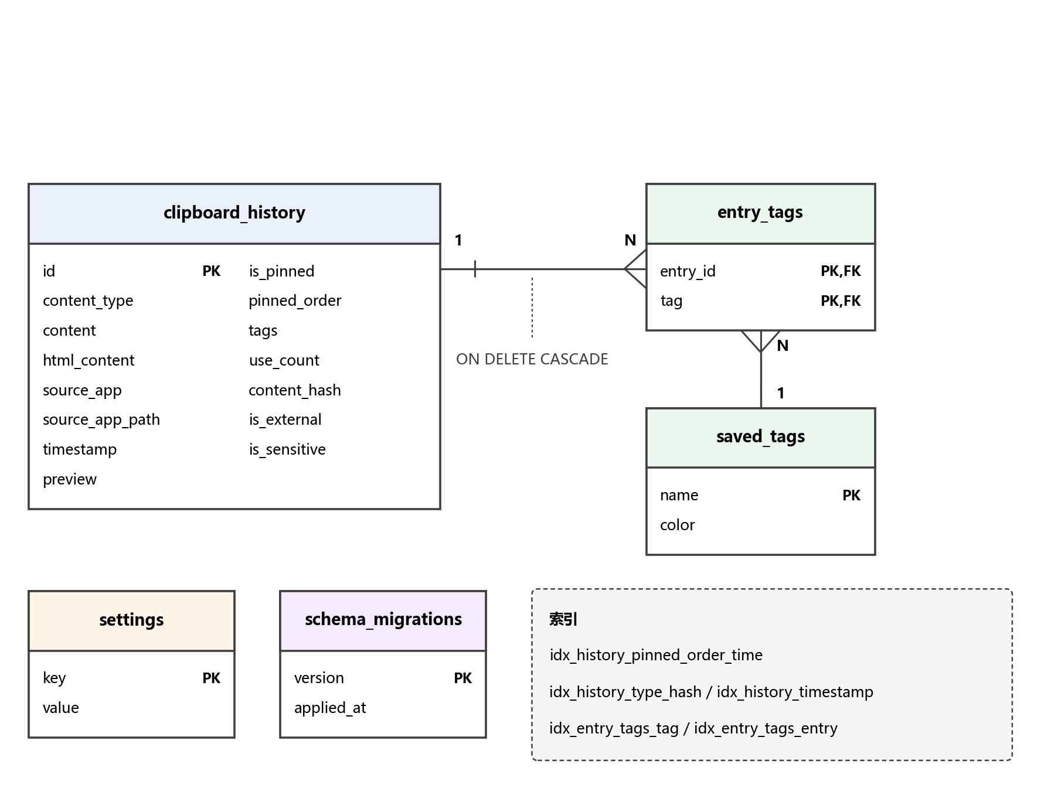
图 3-5 数据库表关系图
（1）剪贴板历史记录表 clipboard_history 是核心表，保存全部历史记录，其字段设计如下表。
字段名 | 类型 | 约束 | 说明
id | INTEGER | 主键，自增 | 记录唯一标识
content_type | TEXT | 非空 | 内容类型：text / rich_text / code / url / image / file
content | TEXT | 非空 | 文本类为正文；图片类为附件文件路径；文件类为换行分隔的路径列表
html_content | TEXT | 可空 | 富文本记录的 HTML 片段，纯文本记录为空
source_app | TEXT | 非空，默认「未知」 | 复制该内容时前台应用的显示名
source_app_path | TEXT | 可空 | 来源应用的可执行文件完整路径
timestamp | INTEGER | 非空 | 采集时刻，毫秒级 Unix 时间戳
preview | TEXT | 非空，默认空串 | 列表卡片显示的预览文本；敏感内容此处已打掩码
is_pinned | INTEGER | 非空，默认 0 | 是否置顶。置顶记录不参与容量裁剪
pinned_order | INTEGER | 非空，默认 0 | 置顶记录之间的排序序号
tags | TEXT | 非空，默认 [] | 标签名的 JSON 数组快照，便于列表直接展示
use_count | INTEGER | 非空，默认 0 | 被粘贴或被重复合并的次数
content_hash | INTEGER | 非空，默认 0 | 内容指纹，用于重复判定
is_external | INTEGER | 非空，默认 0 | 内容是否来自外部复制（图片类为 1），用于区分本程序自身产生的记录
is_sensitive | INTEGER | 非空，默认 0 | 是否识别为敏感内容。本轮只落标记位与脱敏预览，加密落盘尚未实现
（2）标签定义表 saved_tags，保存标签名与其显示颜色。
字段名 | 类型 | 约束 | 说明
name | TEXT | 主键 | 标签名，全局唯一
color | TEXT | 可空 | 标签的显示颜色
（3）记录与标签的关联表 entry_tags，实现记录与标签之间的多对多关系。
字段名 | 类型 | 约束 | 说明
entry_id | INTEGER | 联合主键，外键 | 指向 clipboard_history.id，删除记录时级联删除
tag | TEXT | 联合主键，外键 | 指向 saved_tags.name
（4）配置表 settings，以键值对形式保存全部配置项。
字段名 | 类型 | 约束 | 说明
key | TEXT | 主键 | 配置项键名，如 app.main_hotkey
value | TEXT | 非空 | 配置项取值，以文本形式序列化存储，读取时按登记的类型转换
（5）结构版本表 schema_migrations，记录数据库结构已经升级到的版本。
字段名 | 类型 | 约束 | 说明
version | INTEGER | 主键 | 已应用的结构版本号
applied_at | TIMESTAMP | 默认当前时间 | 该版本结构的应用时间
3.5.3 索引设计
为支撑高频查询，设计 5 个索引：
（1）idx_history_pinned_order_time，建于 clipboard_history 的（is_pinned, pinned_order, timestamp）。列表查询需要「置顶优先、时间倒序」，该复合索引可以让查询直接按索引顺序取数，避免额外的排序操作。
（2）idx_history_type_hash，建于 clipboard_history 的（content_type, content_hash）。重复判定需要按类型与指纹精确匹配，该索引把重复判定从全表扫描降为索引查找。
（3）idx_history_timestamp，建于 clipboard_history 的 timestamp。容量裁剪需要按时间升序挑选最早的记录。
（4）idx_entry_tags_tag，建于 entry_tags 的 tag。支持按标签筛选与统计。
（5）idx_entry_tags_entry，建于 entry_tags 的 entry_id。支持查询某条记录的全部标签。
3.5.4 图片附件的存储设计
图片内容不存入数据库，而是以 PNG 格式存放在数据目录下的 attachments 子目录中，数据库的 content 字段只保存附件文件的路径。
这样设计的原因有三点：一是避免数据库体积因图片而迅速膨胀，影响备份与检索性能；二是图片附件可以直接被其他程序使用，也便于用户自行查看；三是 SQLite 对超大二进制字段的读写效率低于普通文件系统操作。
附件文件名由内容指纹派生，相同内容的图片天然复用同一个文件名，避免重复存储。删除记录、清空历史与容量裁剪时，都会同步删除对应的附件文件；程序启动时另有一次孤儿附件清理，删除那些在数据库中已经没有记录引用的附件文件。
3.5.5 配置项的存储设计
全部配置项集中登记，登记内容包括键名、数据类型、默认值与合法取值范围，共 21 项。
程序启动时比对登记表与数据库中的实际配置：登记表中存在而数据库中缺失的项自动补齐并写回，数据库中存在的非法取值回落为默认值。这样在新增配置项时只需要修改登记表这一个文件，不需要编写结构升级脚本。
3.5.6 结构版本管理
数据库结构的变更通过版本化的迁移机制完成。程序启动时读取 schema_migrations 表中的当前版本，按顺序应用所有高于当前版本的升级脚本，并把新版本号写回。这使得用户从一个较旧版本升级到新版本时，已有的历史数据能够自动完成结构升级而不丢失。
项目中的 sql/schema_v1.sql 是供人阅读的结构基线文档，程序实际执行的建表与升级语句位于基础设施层的迁移模块中，两者必须保持一致。
3.5.7 数据操作的活动描述
以「新记录入库」为例，数据操作的完整过程为：
① 工作线程请求仓储保存一条记录；
② 仓储开启事务；
③ 若为图片类记录，先把附件文件写入磁盘并取得路径；
④ 向 clipboard_history 表插入记录行，写入内容、类型、指纹、预览、来源应用与时间戳；
⑤ 若记录带有标签，同步向 entry_tags 表插入关联行；
⑥ 提交事务；
⑦ 若提交过程中发生异常，回滚事务，并删除第 ③ 步已经落盘的附件文件，避免产生孤儿文件；
⑧ 更新内存索引，使后续的重复判定与检索立即可见；
⑨ 由分发阶段检查容量上限并按需裁剪，随后推送界面事件。

3.6 部署设计
3.6.1 部署形态
本软件采用单机、单进程、多线程的部署形态，部署图如图 3-6 所示。
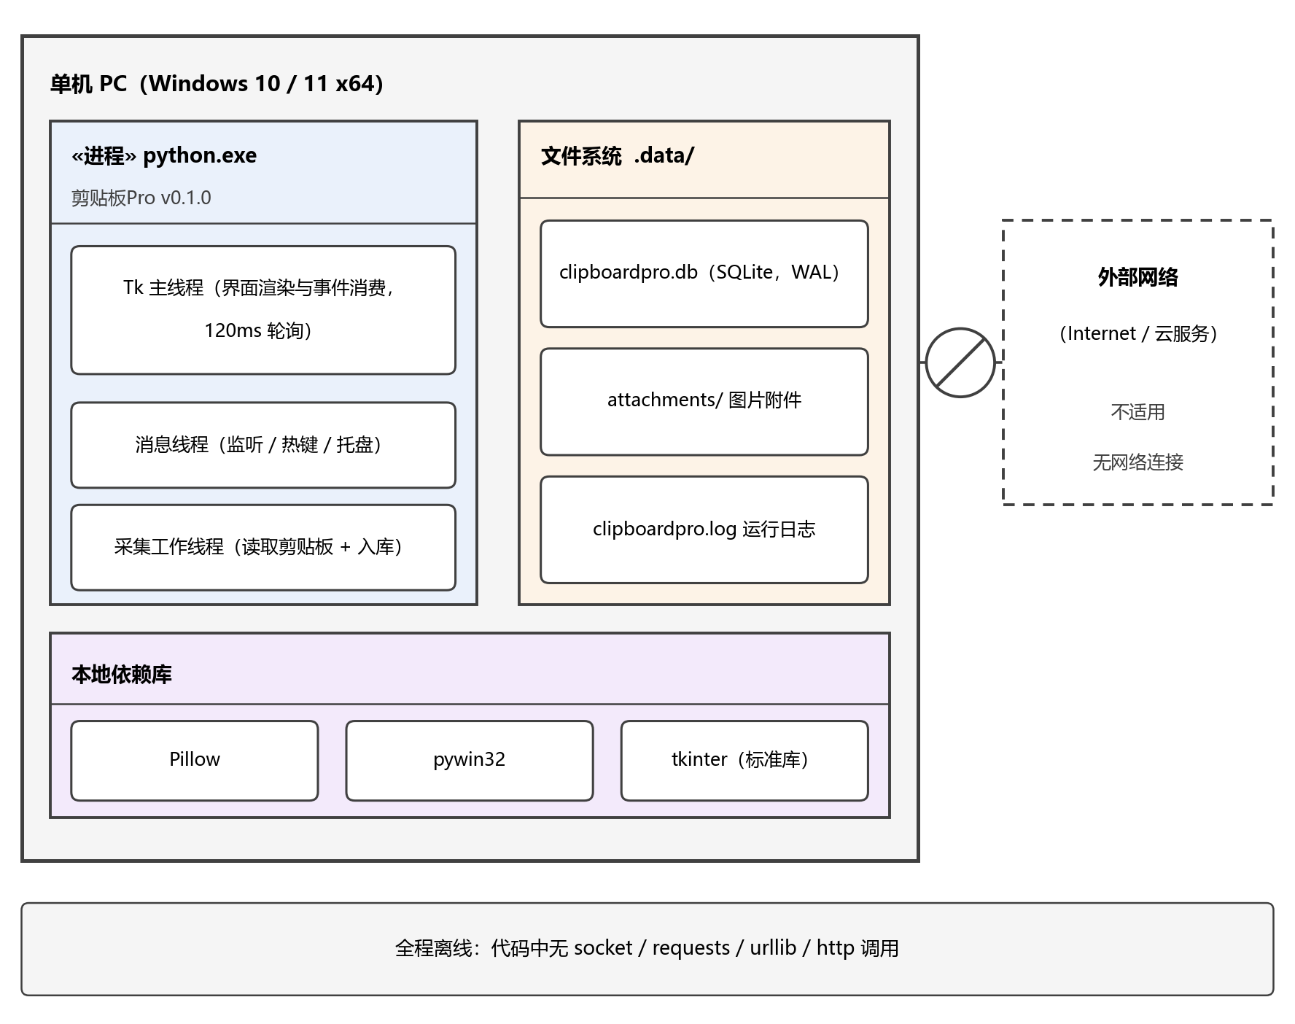
图 3-6 部署图
程序全部运行在用户的一台 Windows 个人计算机上，不涉及服务器、数据库服务或任何第三方在线服务。进程内部包含三个线程：Tk 主线程负责界面渲染与事件消费，消息线程负责接收剪贴板变化通知、全局快捷键与托盘图标回调，采集工作线程负责读取剪贴板内容并完成入库。
3.6.2 运行目录结构
程序目录结构如下：
剪贴板Pro/ （项目根目录，即 1st/）
├── app/ 程序源码
│ ├── main.py 程序入口
│ ├── constants.py 常量、错误码、事件名、配置键名
│ ├── kernel.py 内核门面
│ ├── domain/ 领域模型
│ ├── services/ 业务服务层
│ ├── infrastructure/ 基础设施层
│ └── ui/ 界面层
├── 启动剪贴板Pro.bat 双击启动（推荐）
├── 启动剪贴板Pro.py 脱离控制台的启动器
├── sql/schema_v1.sql 数据库结构基线
├── tests/ 自动化测试套件
├── run_tests.py 一键回归入口
├── 文档/ 设计说明、运行说明、测试报告
└── .data/ 运行时数据目录（首次启动自动创建）
├── clipboardpro.db SQLite 数据库
├── attachments/ 图片附件
└── clipboardpro.log 运行日志
3.6.3 启动方式与后台存活设计
推荐用户双击批处理文件启动。该批处理以脱离控制台的方式创建子进程，因此启动完成后控制台窗口立即消失，程序转入后台常驻。
这里有一个实现上的取舍需要说明：本可以用 pythonw.exe 来避免控制台窗口，但在开发过程中发现，pythonw.exe 在包含非 ASCII 字符的路径下会以退出码 2 直接失败。因此改用「以 DETACHED_PROCESS 标志创建子进程」的方式，该方式对程序所在路径不做任何假设，即使将来把程序放到中文目录下也不会突然失效。
3.6.4 单实例守卫
程序使用命名互斥体实现单实例守卫。启动时首先尝试创建该互斥体，若发现已有实例在运行，则不启动新实例，而是查找已有实例的主面板窗口并将其唤出，随后以退出码 3 退出。
这样设计的原因是：两个实例会同时注册全局快捷键与剪贴板监听，前者会因快捷键被占用而失败，后者会导致同一次复制被记录两次。单实例守卫同时解决了这两个问题，并且让用户重复双击启动器时得到「唤出已有面板」这一符合直觉的结果。
3.6.5 部署依赖清单
运行时依赖如下表。全部依赖均安装在本机，不存在任何在线依赖。
依赖项 | 版本要求 | 用途 | 说明
Windows | 10 1607+ / 11 | 操作系统 | 依赖 AddClipboardFormatListener 与 Shell_NotifyIcon
Python | 3.12（实测 3.12.5） | 运行时 | 需自带 tkinter
tkinter | 随 Python 提供 | 图形界面 | Python 标准库组成部分
sqlite3 | 随 Python 提供 | 数据持久化 | Python 标准库组成部分
ctypes | 随 Python 提供 | Win32 API 调用 | Python 标准库组成部分
Pillow | 12.x（实测 12.2.0） | 图片解码、缩放与格式转换 | 第三方本地库
pywin32 | 最新稳定版 | 剪贴板读写与部分窗口操作 | 第三方本地库
说明：本机 pywin32 未提供剪贴板格式监听的封装，因此该部分功能改用 ctypes 直接调用 Win32 API 实现。
3.6.6 卸载与数据清理
本软件不写注册表、不注册系统服务、不在程序目录之外放置任何文件。完全卸载只需删除程序目录；若希望同时清除历史数据，再删除数据目录 .data 即可。

